С 25 февраля по 15 мая 2025 года наберите короткий бесплатный номер 1945 и воспользуйтесь специальными сервисами для вашего мобильного телефона.

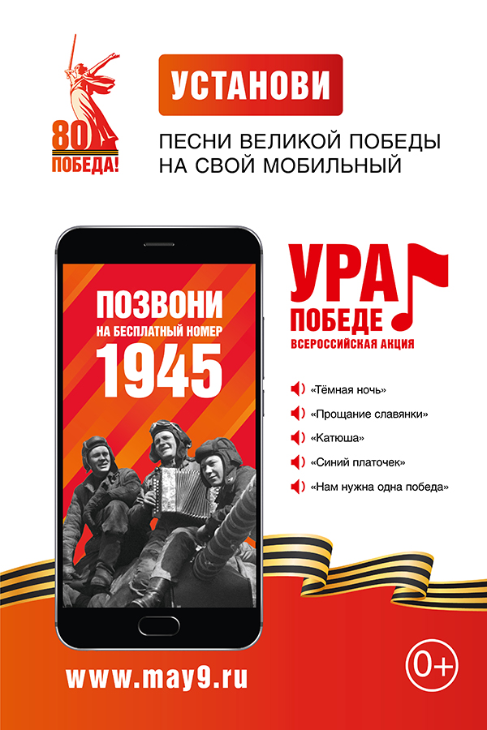

В рамках празднования 80-летия Победы в Великой Отечественной войне стартует федеральная акция «Ура Победе!». Акция проводится операторами мобильной связи при поддержке Мин цифры России. Абоненты по всей стране смогут позвонить на бесплатный короткий номер 1945 и воспользоваться тематическими мультимедийными сервисами. Начало акции - 25 февраля 2025 года с 13:00. Официальная ссылка акции «Ура Победе!» -[АКЦИЯ "УРА ПОБЕДЕ!"](http://may9.ru/events/urapobede) (старт работы ссылки с момента начала акции).

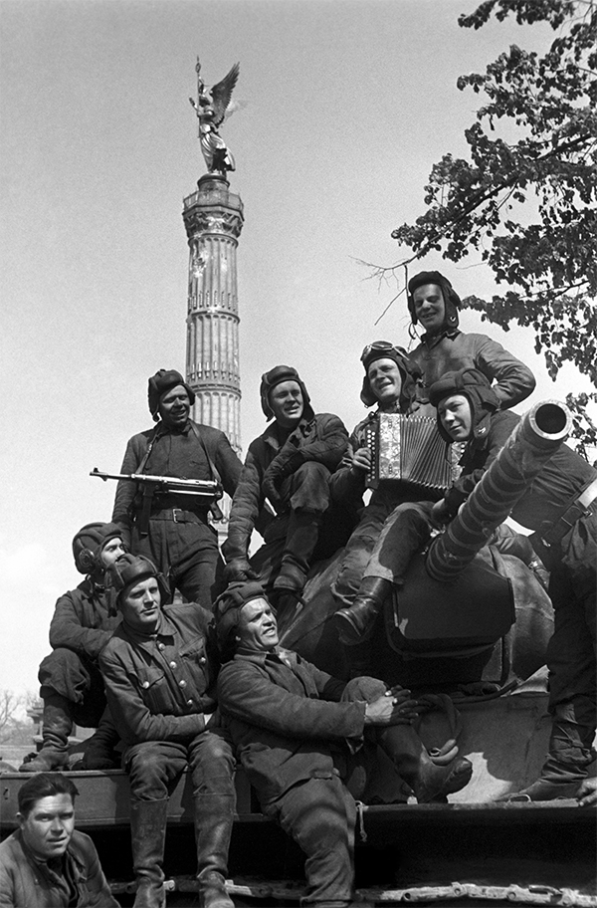

В год 80-летия Победы в Великой Отечественной войне проводится акция «Ура Победе!». Она адресована всем, кому дорога память о наших героях, кто хочет отдать дань уважения ветеранам, поддержать всенародный праздник. Для этого в рамках акции предлагается использовать возможности вашего мобильного телефона. Масштабный мультимедийный проект продлится до 15 мая 2025 года.

Чтобы принять участие в акции «Ура Победе!», **наберите бесплатный короткий номер 1945**. Далее с помощью интерактивного голосового меню выберите интересующий раздел.

Вы сможете:

* узнать подробности об акции;
* прослушать ежедневные сводки Совинформбюро, зачитанные Юрием Левитаном;
* установить вместо гудков входящего вызова одну из легендарных композиций: «Тёмная ночь», «Катюша», «Прощание славянки», «Синий платочек», «Нам нужна одна Победа»; можно также получить ссылку для бесплатной загрузки этих песен на телефон и установить их в качестве мелодии звонка;
* получить ссылку для загрузки логотипа юбилея Победы.

Акцию, уже ставшую доброй традицией, проводят основные мобильные операторы – МТС, «Билайн», «Мегафон», T2 – при поддержке Министерства цифрового развития, связи и массовых коммуникаций России.

В нынешнем году к проведению «Ура Победе!» присоединились мобильные операторы Крыма: «Миранда», «Волна», Win mobile и «Севтелеком». Акция также реализуется в ДНР, ЛНР, Запорожской и Херсонской областях, где работают операторы «+7Телеком» и «Миртелеком».

Впервые акция «Ура Победе!» была проведена в 2010 году в честь 65-летия Победы. В 2020-м, в год 75-летия Победы, в ней приняли участие более 21 млн россиян.

**Присоединяйтесь к акции «Ура Победе!» и расскажите о ней своим близким и друзьям!**

#УраПобеде!